Phụ lục I
MẪU SỔ PHÂN CÔNG NHIỆM VỤ KIỂM ĐỊNH
(Ban hành kèm theo Nghị định số /2024/NĐ-CP ngày tháng năm 2024
của Chính phủ)

- Trang bìa

Cơ sở đăng kiểm (mã số)

SỔ PHÂN CÔNG
NHIỆM VỤ KIỂM ĐỊNH

Tháng ……. Năm …..

- Các trang trong Sổ
Ngày ….../...…/………….

TT | Họ tên  Đăng kiểm viên, Nhân viên nghiệp vụ | Thực hiện  nhiệm vụ | Dây chuyền số |  |  |  | Ký nhận  nhiệm vụ | Ghi chú
 |  |  | 1 | 2 | 3 | ...
1 | Nguyễn Văn A | Công đoạn 1 và 2 |  |  |  |  |  | Buổi chiều nghỉ, Nguyễn Văn B thực hiện
2 | Nguyễn Văn B | Công đoạn 3
 | ………………….
3 | Nguyễn Thị D | In phiếu lập HSPT
4 | Nguyễn Văn H | Nhập số liệu, trả hồ sơ …….
5 | Nguyễn Đình G | Phụ trách dây chuyền
6 | Nguyễn Văn C | Kiểm định khí thải xe mô tô, xe gắn máy |  |  |  |  |  | Thực hiện kiểm định thay Nguyễn Văn A từ ………

LÃNH ĐẠO CƠ SỞ ĐĂNG KIỂM
(hoặc LÃNH ĐẠO BỘ PHẬN KIỂM ĐỊNH)
(ký và ghi rõ họ tên)

Chú ý:
1) Phân công nhiệm vụ đầu giờ sáng hàng ngày, mỗi ngày có một phiếu phân công, cuối ngày photo lưu cùng hồ sơ kiểm định.
2) Nếu có thay đổi vị trí trong ngày, người phân công ghi bổ sung và người nhận nhiệm vụ ký tiếp vào trang này.
3) Mỗi tháng đóng 01 Sổ.
4) Trường hợp phân công nhân viên nghiệp vụ thực hiện công việc cố định trong thời gian dài, cơ sở căn cứ theo mẫu trên để lập sổ phân công riêng.

Phụ lục II
MẪU THÔNG BÁO SỰ CỐ HƯ HỎNG/THAY ĐỔI PHƯƠNG TIỆN ĐO
(Ban hành kèm theo Nghị định số /2024/NĐ-CP ngày tháng năm 2024
của Chính phủ)

……………………  ……  Số: …/… | CỘNG HOÀ XÃ HỘI CHỦ NGHĨA VIỆT NAM  Độc lập - Tự do - Hạnh phúc  ……, ngày … tháng … năm …

THÔNG BÁO
Về sự cố hư hỏng/thay đổi phương tiện đo

Kính gửi: | Sở Giao thông vận tải …
Căn cứ Nghị định số … ngày … tháng … năm 2024 của Chính phủ quy định về điều kiện kinh doanh dịch vụ kiểm định xe cơ giới; tổ chức, hoạt động của cơ sở đăng kiểm; niên hạn sử dụng của xe cơ giới;
Các căn cứ khác (nếu có).
………… xin báo cáo về sự cố hư hỏng/thay đổi phương tiện đo của……⁵…… như sau:
TT | Tên thiết bị | Nhãn hiệu | Số seri | Năm sản xuất | Xuất xứ | Tình trạng sử dụng | Dây chuyền⁽⁶⁾ | Ghi chú⁽⁷⁾
1
2
…

Trân trọng./.

Nơi nhận:  - Như trên;  - Cục ĐKVN (để b/c);  - …;  - Lưu .... | LÃNH ĐẠO CƠ SỞ ĐĂNG KIỂM  (ký, ghi rõ họ tên, đóng dấu)

Phụ lục III
MẪU THÔNG BÁO THAY ĐỔI NHÂN SỰ
(Ban hành kèm theo Nghị định số /2024/NĐ-CP ngày tháng năm 2024
của Chính phủ)

……………………  ……  Số: …/… | CỘNG HOÀ XÃ HỘI CHỦ NGHĨA VIỆT NAM  Độc lập - Tự do - Hạnh phúc  ……, ngày … tháng … năm …

THÔNG BÁO
Về việc thay đổi nhân sự

Kính gửi: | Sở Giao thông vận tải …
Căn cứ Nghị định số … ngày … tháng … năm 2024 của Chính phủ quy định về điều kiện kinh doanh dịch vụ kiểm định xe cơ giới; tổ chức, hoạt động của cơ sở đăng kiểm; niên hạn sử dụng của xe cơ giới;
Các căn cứ khác (nếu có).
- ………… xin báo cáo về việc thay đổi nhân sự tại ……⁵…… như sau:
TT | Họ và tên | Ngày, tháng, năm sinh | Số CCCD/Hộ chiếu/Số định danh cá nhân | Chức vụ/Chức danh | Mã số ĐKV | Thời điểm tiếp nhận/bổ nhiệm/nghỉ việc | Ghi chú
 | Nguyễn Văn A |  |  | Phó Giám đốc |  | 01/02/2025 | Bổ nhiệm
 | Nguyễn Văn B |  |  | Lãnh đạo (Trưởng bộ phận, phó trưởng bộ phận) bộ phận kiểm định |  | 01/01/2025 | Bổ nhiệm
 | Nguyễn Văn C |  |  | Đăng kiểm viên … |  | 01/3/2025 | Tiếp nhận
 | Nguyễn Thị D |  |  | Nhân viên nghiệp vụ |  | 01/4/2025 | Nghỉ việc
…
2. Danh sách nhân sự hiện tại của ……⁵…… gồm:
TT | Họ và tên | Ngày, tháng, năm sinh | Số CCCD | Chức vụ/Chức danh | Mã số ĐKV⁶ | Số Điện thoại | Ghi chú
 | Nguyễn Văn A
 | Nguyễn Văn B
…
Trân trọng./.

Nơi nhận:  - Như trên;  - Cục ĐKVN (để b/c);  - …;  - Lưu .... | LÃNH ĐẠO CƠ SỞ ĐĂNG KIỂM  (ký, ghi rõ họ tên, đóng dấu)

Phụ lục IV
MẪU PHÔI GIẤY CHỨNG NHẬN KIỂM ĐỊNH VÀ TEM KIỂM ĐỊNH
(Ban hành kèm theo Nghị định số /2024/NĐ-CP ngày … tháng … năm 2024 của Chính phủ)

Mẫu số 01: Phôi giấy chứng nhận kiểm định, tem kiểm định màu xanh lá cây dùng cho xe cơ giới sử dụng năng lượng sạch, năng lượng xanh, thân thiện môi trường
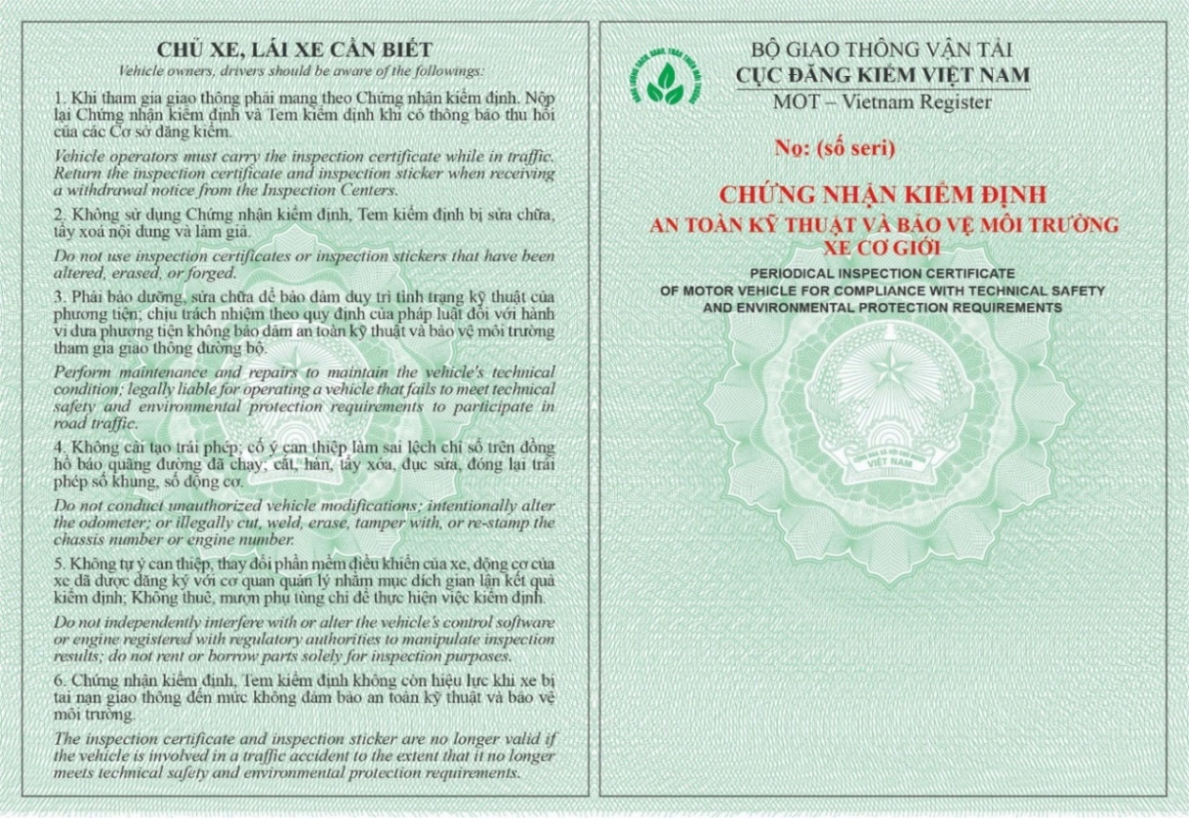
1. Mẫu phôi giấy chứng nhận

Trang 1 và trang 4 (từ phải qua trái)
Trang 2 và trang 3 (từ trái qua phải)
Phôi giấy chứng nhận được phát hành thống nhất và có các chi tiết chống làm giả;

Quy cách:
- Gồm 04 trang, kích thước trang giấy: 148 mm x 210 mm;
- Vân nền: màu xanh là cây (có logo phân biệt tại trang 1);
- Các nội dung được in sẵn: toàn bộ nội dung trang 4 và một phần nội dung trang 1, cụ thể như sau:
+ Dòng chữ “CHỨNG NHẬN KIỂM ĐỊNH AN TOÀN KỸ THUẬT VÀ BẢO VỆ MÔI TRƯỜNG XE CƠ GIỚI” và số seri in màu đỏ;
+ Toàn bộ trang 4 và các nội dung sau được in màu đen:
“BỘ GIAO THÔNG VẬN TẢI
CỤC ĐĂNG KIỂM VIỆT NAM
MOT - Vietnam Register
PERIODICAL INSPECTION CERTIFICATE
OF MOTOR VEHICLE FOR COMPLIANCE WITH TECHNICAL SAFETY AND ENVIRONMENTAL PROTECTION REQUIREMENTS”
+ Trang 2 và trang 3 của phôi chỉ in khung viền.


2. Mẫu phôi tem kiểm định

Phôi tem kiểm định được phát hành thống nhất và có các chi tiết chống làm giả;
Quy cách:
- Hình dạng bầu dục, kích thước bao: 76 mm x 68 mm; hình bầu dục phía trong, kích thước: 60 mm x 52 mm.
- Mặt trước của tem:
+ Vành ngoài màu trắng, dòng chữ “BỘ GIAO THÔNG VẬN TẢI - CỤC ĐĂNG KIỂM VIỆT NAM” được in màu đen;
+ Phần trong hình bầu dục: vân nền màu xanh lá cây (có logo phân biệt);
+ Dòng chữ “AN TOÀN KỸ THUẬT - BẢO VỆ MÔI TRƯỜNG” được in màu đen, số seri Tem được in màu đỏ.

Mẫu số 02: Phôi giấy chứng nhận kiểm định, tem kiểm định màu vàng cam dùng cho các xe cơ giới khác
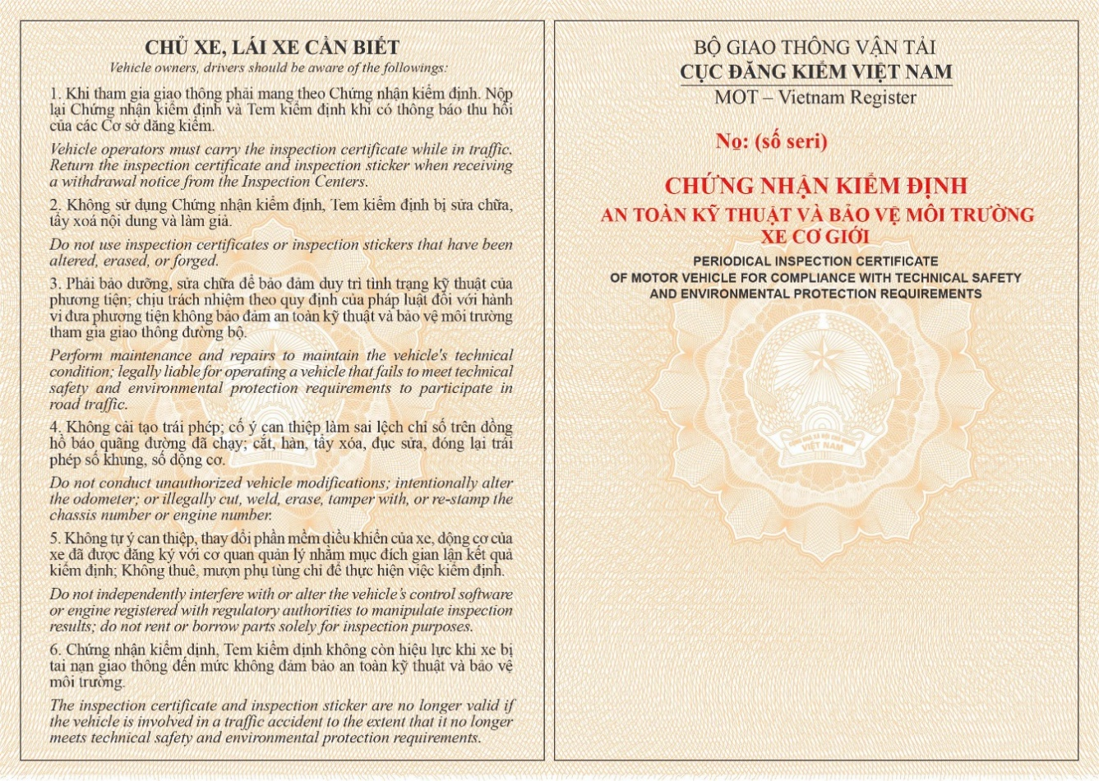
1. Mẫu phôi giấy chứng nhận
Trang 1 và trang 4 (từ phải qua trái)


Trang 2 và trang 3 (từ trái qua phải)
Phôi giấy chứng nhận được phát hành thống nhất và có các chi tiết chống làm giả
Quy cách:
- Gồm 04 trang, kích thước trang giấy: 148 mm x 210 mm;
- Vân nền: màu vàng cam;
- Các nội dung được in sẵn: toàn bộ nội dung trang 4 và một phần nội dung trang 1, cụ thể như sau:
+ Dòng chữ “CHỨNG NHẬN KIỂM ĐỊNH AN TOÀN KỸ THUẬT VÀ BẢO VỆ MÔI TRƯỜNG XE CƠ GIỚI” và số seri in màu đỏ;
+ Toàn bộ trang 4 và các nội dung sau được in màu đen:
“BỘ GIAO THÔNG VẬN TẢI
CỤC ĐĂNG KIỂM VIỆT NAM
MOT - Vietnam Register
PERIODICAL INSPECTION CERTIFICATE
OF MOTOR VEHICLE FOR COMPLIANCE WITH TECHNICAL SAFETY AND ENVIRONMENTAL PROTECTION REQUIREMENTS”
+ Trang 2 và trang 3 của phôi chỉ in khung viền.

2. Mẫu phôi tem kiểm định
Phôi Tem kiểm định được phát hành thống nhất và có các chi tiết chống làm giả;
Quy cách:
- Hình dạng bầu dục, kích thước bao: 76 mm x 68 mm; hình bầu dục phía trong, kích thước: 60 mm x 52 mm.
- Mặt trước của Tem:
+ Vành ngoài màu trắng, dòng chữ “BỘ GIAO THÔNG VẬN TẢI - CỤC ĐĂNG KIỂM VIỆT NAM” được in màu đen;
+ Phần trong hình bầu dục: vân nền màu vàng cam;
+ Dòng chữ “AN TOÀN KỸ THUẬT - BẢO VỆ MÔI TRƯỜNG” được in màu đen, số seri Tem được in màu đỏ.



Mẫu số 03: Phôi giấy chứng nhận kiểm định, tem kiểm định màu tím hồng dùng cho xe máy chuyên dùng
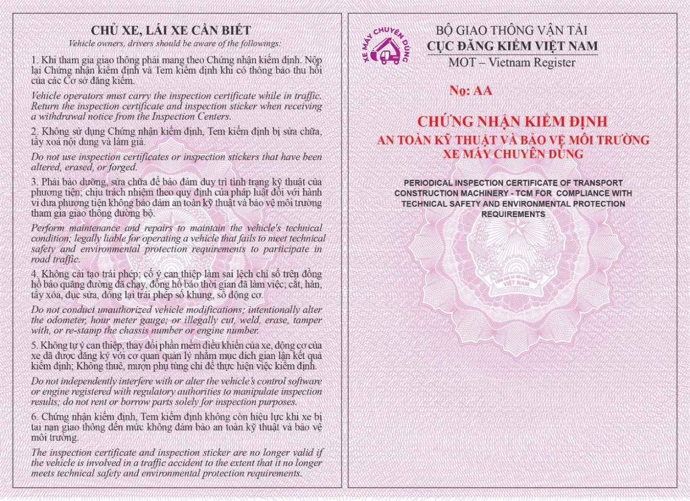
1. Mẫu phôi giấy chứng nhận

Trang 1 và trang 4 (từ phải qua trái)
Trang 2 và trang 3 (từ trái qua phải)
Phôi Giấy chứng nhận được phát hành thống nhất và có các chi tiết chống làm giả;
Quy cách:
- Gồm 04 trang, kích thước trang giấy: 148 mm x 210 mm;
- Vân nền màu tím hồng (có logo phân biệt tại trang 1);
- Các nội dung được in sẵn: toàn bộ nội dung trang 4 và một phần nội dung trang 1, cụ thể như sau:
+ Dòng chữ “CHỨNG NHẬN KIỂM ĐỊNH AN TOÀN KỸ THUẬT VÀ BẢO VỆ MÔI TRƯỜNG XE MÁY CHUYÊN DÙNG” và số seri in màu đỏ;
+ Toàn bộ trang 4 và các nội dung sau được in màu đen:
“BỘ GIAO THÔNG VẬN TẢI
CỤC ĐĂNG KIỂM VIỆT NAM
MOT - Vietnam Register
PERIODICAL INSPECTION CERTIFICATE
OF TRANSPORT CONSTRUCTION MACHINERY - TCM FOR COMPLIANCE
WITH TECHNICAL SAFETY AND ENVIRONMENTAL PROTECTION REQUIREMENTS”
+ Trang 2 và trang 3 của phôi chỉ in khung viền.


3. Mẫu phôi Tem kiểm định
Phôi Tem kiểm định được phát hành thống nhất và có các chi tiết chống làm giả;
Quy cách:
- Hình dạng bầu dục, kích thước bao: 76 mm x 68 mm; hình bầu dục phía trong, kích thước: 60 mm x 52 mm.
- Mặt trước của Tem:
+ Vành ngoài màu trắng, dòng chữ “BỘ GIAO THÔNG VẬN TẢI - CỤC ĐĂNG KIỂM VIỆT NAM” được in màu đen;
+ Phần trong hình bầu dục: vân nền màu tím hồng (có logo phân biệt);
+ Dòng chữ “AN TOÀN KỸ THUẬT - BẢO VỆ MÔI TRƯỜNG” được in màu đen, số seri Tem được in màu đỏ.

Phụ lục V
MẪU ĐỀ NGHỊ CUNG CẤP PHÔI GIẤY CHỨNG NHẬN KIỂM ĐỊNH,
TEM KIỂM ĐỊNH
(Ban hành kèm theo Nghị định số /2024/NĐ-CP ngày tháng năm 2024
của Chính phủ)

……………………  ……  Số: …/… | CỘNG HOÀ XÃ HỘI CHỦ NGHĨA VIỆT NAM  Độc lập - Tự do - Hạnh phúc  ……, ngày … tháng … năm …
ĐỀ NGHỊ CUNG CẤP PHÔI GIẤY CHỨNG NHẬN KIỂM ĐỊNH,
TEM KIỂM ĐỊNH
Cấp theo quý Cấp bổ sung

Kính gửi: Cục Đăng kiểm Việt Nam

Cơ sở đăng kiểm ………………. đề nghị Cục Đăng kiểm Việt Nam cung cấp Phôi giấy chứng nhận kiểm định, tem kiểm định, số lượng cụ thể như sau:
TT | Loại phôi | Số lượng | Ghi chú
1 | Phôi giấy chứng nhận kiểm định, tem kiểm định dùng cho xe cơ giới (sử dụng năng lượng sạch, năng lượng xanh, thân thiện môi trường)
2 | Phôi giấy chứng nhận kiểm định, tem kiểm định dùng cho xe cơ giới
3 | Phôi giấy chứng nhận kiểm định, tem kiểm định dùng cho xe máy chuyên dùng
…

LÃNH ĐẠO CƠ SỞ ĐĂNG KIỂM
(Ký, ghi rõ họ tên, đóng dấu)

CƠ SỞ ĐĂNG KIỂM: ............................ | CỘNG HÒA XÃ HỘI CHỦ NGHĨA VIỆT NAM  Độc lập - Tự do - Hạnh phúc
BÁO CÁO KIỂM KÊ PHÔI GIẤY CHỨNG NHẬN KIỂM ĐỊNH, TEM KIỂM ĐỊNH
(kèm theo văn bản đề nghị số ..... ngày .............)
(Từ ngày …/…/…đến hết ngày …/…/…)
I. KIỂM KÊ PHÔI
TT | Danh mục | Số lượng có trong kỳ |  |  |  |  |  |  | Số lượng sử dụng trong kỳ |  |  |  |  |  | Số lượng tồn  cuối kỳ
 |  | Tồn cũ |  |  | Nhận mới |  |  | Tổng cộng | Số lượng sử dụng |  |  | Trong đó |  |  | Số lượng | Từ số | Đến số
 |  | Số lượng | Từ số | Đến số | Số lượng | Từ số | Đến số |  | Số lượng | Từ số | Đến số | Số lượng hỏng | Số lượng mất | Số lượng cấp
1
2
… | ...
TT | Danh mục | Số seri hỏng, mất | Ghi chú
1 |  | Hỏng: .... Mất: ..
2 |  | Hỏng: .... Mất: ..
...
LÃNH ĐẠO CƠ SỞ ĐĂNG KIỂM
(ký, ghi rõ họ tên, đóng dấu)
II. THỐNG KÊ CHI TIẾT PHÔI HỎNG, MẤT

Phụ lục VI
MẪU THÔNG BÁO CẤP PHÔI
GIẤY CHỨNG NHẬN KIỂM ĐỊNH, TEM KIỂM ĐỊNH
(Ban hành kèm theo Nghị định số /2024/NĐ-CP ngày tháng năm 2024
của Chính phủ)

BỘ GIAO THÔNG VẬN TẢI  CỤC ĐĂNG KIỂM VIỆT NAM  Số:................. | CỘNG HÒA XÃ HỘI CHỦ NGHĨA VIỆT NAM  Độc lập - Tự do - Hạnh phúc  .......,ngày.....tháng......năm........

THÔNG BÁO CẤP CẤP PHÔI
GIẤY CHỨNG NHẬN KIỂM ĐỊNH, TEM KIỂM ĐỊNH

Kính gửi: Cơ sở đăng kiểm .................................
Căn cứ Nghị định số … ngày … tháng … năm 2024 của Chính phủ quy định về điều kiện kinh doanh dịch vụ kiểm định xe cơ giới; tổ chức, hoạt động của cơ sở đăng kiểm; niên hạn sử dụng của xe cơ giới;
Căn cứ theo số lượng phôi phôi giấy chứng nhận kiểm định, tem kiểm định tồn của cơ sở đăng kiểm.
Cục Đăng kiểm Việt Nam thông báo đến Cơ sở đăng kiểm …… về việc cấp phôi giấy chứng nhận kiểm định, tem kiểm định như sau:
TT | Loại giấy chứng nhận kiểm định,  tem kiểm định | Số lượng | Ghi chú
…
Cục Đăng kiểm Việt Nam đề nghị Cơ sở đăng kiểm…… thanh toán theo Phiếu tính tiền phôi giấy chứng nhận kiểm định, tem kiểm định (gửi kèm theo thông báo này).
Trân trọng./.
Nơi nhận:  - Như trên;  - Lưu: VT. | ………………  (Ký và đóng dấu)

Phụ lục VII
MẪU SỔ THEO DÕI QUẢN LÝ NHẬP, CẤP PHÁT PHÔI GIẤY CHỨNG NHẬN KIỂM ĐỊNH,
TEM KIỂM ĐỊNH
(Ban hành kèm theo Nghị định số /2024/TT-BGTVT ngày tháng năm 2024 của Chính phủ)

CƠ SỞ ĐĂNG KIỂM:.............

SỔ THEO DÕI QUẢN LÝ NHẬP, CẤP PHÁT PHÔI GIẤY CHỨNG NHẬN KIỂM ĐỊNH, TEM KIỂM ĐỊNH

Loại phôi:...............
TT | Nhận phôi giấy chứng nhận kiểm định, tem kiểm định  từ Cục Đăng kiểm Việt Nam |  |  |  |  | Cấp phôi giấy chứng nhận kiểm định, tem kiểm định  cho bộ phận sử dụng
 | Ngày nhận | Số lượng | Từ số | Đến số | Người nhận  (ký, ghi rõ họ tên) | Ngày cấp | Số lượng | Từ số | Đến số | Người giao  (ký, ghi rõ họ tên) | Người nhận  (ký, ghi rõ họ tên)
Tờ số:. ...............

Người lập
(Ký, ghi rõ họ tên)

Phụ lục VIII
MẪU ĐỀ NGHỊ KIỂM TRA, ĐÁNH GIÁ VIỆC QUẢN LÝ SỬ DỤNG
PHÔI GIẤY CHỨNG NHẬN KIỂM ĐỊNH, TEM KIỂM ĐỊNH
(Ban hành kèm theo Nghị định số /2024/NĐ-CP ngày tháng năm 2024
của Chính phủ)

……………………  ……  Số: …/… | CỘNG HOÀ XÃ HỘI CHỦ NGHĨA VIỆT NAM  Độc lập - Tự do - Hạnh phúc  ……, ngày … tháng … năm …

ĐỀ NGHỊ
KIỂM TRA, ĐÁNH GIÁ VIỆC QUẢN LÝ SỬ DỤNG
PHÔI GIẤY CHỨNG NHẬN KIỂM ĐỊNH, TEM KIỂM ĐỊNH
Kính gửi: Sở Giao thông vận tải…⁽⁾..

Cơ sở đăng kiểm xe cơ giới …⁽⁾… đề nghị Sở Giao thông vận tải…⁽²⁾.. kiểm tra, đánh giá việc quản lý sử dụng giấy chứng nhận kiểm định, tem kiểm định từ ngày 01 tháng 01 năm...⁽⁾... đến ngày 31 tháng 12 năm...⁽⁶⁾..và thực hiện hủy bỏ giấy chứng nhận kiểm định, tem kiểm định bị hỏng theo quy định cụ thể như sau:
STT | Phôi giấy chứng nhận kiểm định, tem kiểm định | Số lượng | Từ seri | Đến seri | Ghi chú
1 | Nhận mới trong năm…
2 | Sử dụng
3 | Hư hỏng |  | / | /
4 | Tồn trong năm…
Số seri hỏng: .........................................................................................................................................
Ghi chú:
.........................................................................................................................................

LÃNH ĐẠO CƠ SỞ ĐĂNG KIỂM
(Ký, ghi rõ họ tên, đóng dấu)

Phụ lục IX
MẪU BIÊN BẢN KIỂM TRA, ĐÁNH GIÁ VIỆC QUẢN LÝ SỬ DỤNG
PHÔI GIẤY CHỨNG NHẬN KIỂM ĐỊNH, TEM KIỂM ĐỊNH
(Ban hành kèm theo Nghị định số /2024/NĐ-CP ngày tháng năm 2024
của Chính phủ)

CỘNG HÒA XÃ HỘI CHỦ NGHĨA VIỆT NAM
Độc lập - Tự do - Hạnh phúc

BIÊN BẢN
KIỂM TRA, ĐÁNH GIÁ VIỆC QUẢN LÝ SỬ DỤNG
PHÔI GIẤY CHỨNG NHẬN KIỂM ĐỊNH, TEM KIỂM ĐỊNH
Ngày kiểm tra: .........................................................................................................................
Địa điểm kiểm tra:....................................................................................................................
Kiểm tra, đánh giá quản lý sử dụng giấy chứng nhận kiểm định, tem kiểm định từ ngày 01 tháng 01 năm...⁽⁾... đến ngày 31 tháng 12 năm...⁽¹⁾..
1. Nội dung kiểm tra:
STT | Giấy chứng nhận kiểm định, tem kiểm định | Số lượng | Từ seri | Đến seri | Ghi chú
1 | Nhận mới trong năm…
2 | Sử dụng⁽⁾
3 | Hư hỏng⁽⁾ |  | / | /
4 | Tồn trong năm…
Số seri hỏng: ...................................................................................................................................................
Ghi chú:
...................................................................................................................................................
2. Hủy phôi giấy chứng nhận kiểm định, tem kiểm định hỏng, không còn giá trị sử dụng:
- Đã hủy phôi giấy chứng nhận kiểm định, tem kiểm định hỏng theo bản kê tại mục 1;
- Hủy phôi giấy chứng nhận kiểm định, tem kiểm định không còn giá trị sử dụng bao gồm:......
.......................................................................................................................................................
3. Kiến nghị (nếu có):…...............................................................................................................
Biên bản đã được thông qua và lập thành 02 bản, 01 bản lưu tại đơn vị đăng kiểm, 01 bản gửi về Cơ quan kiểm tra, đánh giá.
 | Cơ sở đăng kiểm  (Ký, ghi rõ họ tên và đóng dấu) |  | Người kiểm tra  (Ký, ghi rõ họ tên)

Phụ lục X
MẪU THÔNG BÁO KẾT QUẢ THỰC HIỆN QUẢN LÝ HOẠT ĐỘNG KIỂM ĐỊNH TRÊN ĐỊA BÀN
(Ban hành kèm theo Nghị định số /2024/NĐ-CP ngày tháng năm 2024
của Chính phủ)

……………………  ……  Số: …/… | CỘNG HOÀ XÃ HỘI CHỦ NGHĨA VIỆT NAM  Độc lập - Tự do - Hạnh phúc  ……, ngày … tháng … năm …

THÔNG BÁO
Kết quả thực hiện quản lý hoạt động kiểm định trên địa bàn

Kính gửi: | Cục Đăng kiểm Việt Nam
Căn cứ Nghị định số … ngày … tháng … năm 2024 của Chính phủ quy định về điều kiện kinh doanh dịch vụ kiểm định xe cơ giới; tổ chức, hoạt động của cơ sở đăng kiểm; niên hạn sử dụng của xe cơ giới;
Các căn cứ khác (nếu có).
………… xin thông báo kết quả thực hiện quản lý hoạt động kiểm định trên địa bàn thời gian từ ngày … tháng … năm … đến ngày … tháng … năm … như sau:
1. Kết quả thanh tra, kiểm tra, xử lý và kiến nghị xử lý vi phạm
TT | Cơ sở đăng kiểm bị thanh tra, kiểm tra | Nội dung thanh tra, kiểm tra | Xử lý và kiến nghị xử lý vi phạm | Ghi chú
1
…..
2. Kết quả thực hiện cấp mới, cấp lại, tạm đình chỉ, thu hồi giấy chứng nhận đủ điều kiện hoạt động kiểm định
TT | Cơ sở đăng kiểm/Tổ chức thành lập | Nội dung thực hiện  (cấp mới, cấp lại, tạm đình chỉ, thu hồi) | Thời gian | Ghi chú
1
…..
Trân trọng./.
Nơi nhận:  - Như trên;  - …;  - Lưu .... | SỞ GIAO THÔNG VẬN TẢI  (ký, ghi rõ họ tên, đóng dấu)

Phụ lục XI
MẪU BÁO CÁO DANH SÁCH PHƯƠNG TIỆN HẾT NIÊN HẠN SỬ DỤNG
(Ban hành kèm theo Nghị định số /2024/NĐ-CP ngày tháng năm 2024 của Chính phủ)

CƠ SỞ ĐĂNG KIỂM …….  Số: ……. | CỘNG HÒA XÃ HỘI CHỦ NGHĨA VIỆT NAM  Độc lập - Tự do - Hạnh phúc  ……, ngày … tháng … năm …
BÁO CÁO DANH SÁCH PHƯƠNG TIỆN HẾT NIÊN HẠN SỬ DỤNG
(Từ ngày 01/01/…… đến ngày 31/12/…²….)

Loại phương tiện:
TT | Số quản lý Hồ sơ phương tiện | Số khung | Nhãn hiệu/ Số loại | Năm sản xuất | Chủ xe/ Địa chỉ | Ghi chú
1
...

Nơi nhận:  - Cục ĐKVN (để b/c);  - Sở GTVT (để b/c);  - Lưu….. | NGƯỜI LẬP BÁO CÁO  (ký, ghi rõ họ tên) | LÃNH ĐẠO CƠ SỞ ĐĂNG KIỂM  (ký tên, đóng dấu)

Phụ lục XII
MẪU THÔNG BÁO THU HỒI GIẤY CHỨNG NHẬN
KIỂM ĐỊNH, TEM KIỂM ĐỊNH
(Ban hành kèm theo Nghị định số …/2024/NĐ-CP ngày tháng năm 2024
của Chính phủ)
..............⁽¹⁾............  ...............⁽²⁾..............  Số: …⁽³⁾../...…-… | CỘNG HÒA XÃ HỘI CHỦ NGHĨA VIỆT NAM  Độc lập - Tự do - Hạnh phúc  …⁽⁴⁾…, ngày ... tháng ... năm …
THÔNG BÁO
THU HỒI GIẤY CHỨNG NHẬN KIỂM ĐỊNH, TEM KIỂM ĐỊNH
Kính gửi⁽⁵⁾: …………………
Căn cứ Nghị định ....../2024/NĐ - CP ngày… tháng….năm 2024 của Chính phủ quy định về điều kiện kinh doanh dịch vụ kiểm định xe cơ giới; tổ chức, hoạt động của cơ sở đăng kiểm; niên hạn sử dụng của xe cơ giới.
Cơ sở đăng kiểm…….. đã cấp giấy chứng nhận kiểm định, tem kiểm định có số seri:...⁽⁶⁾... cho xe có đặc điểm sau:
- Biển số đăng ký (nếu đã được cấp): …………....................................................
- Nhãn hiệu..................... số loại:...........................................................................
- Loại phương tiện:……….....................................................................................
- Số khung: ………………………………………………………………………
- Số động cơ: …………………………….............................................................
Lý do thu hồi:………………………………………………………………….…
……………………………………………………………………………………
Đề nghị …………….. đến cơ sở đăng kiểm………., địa chỉ:………......……..để được cấp lại giấy chứng nhận kiểm định, tem kiểm định theo quy định.
Trân trọng./.
Nơi nhận:  - Như trên;  - Cục ĐKVN (để b/c);  - Sở GTVT… (để b/c);  - Lưu: …. | ….., ngày ….tháng... năm…  LÃNH ĐẠO CƠ SỞ ĐĂNG KIỂM (Ký tên, đóng dấu)

Ghi chú:
⁽¹⁾ Tên đơn vị chủ quản.
⁽²⁾ Tên cơ sở đăng kiểm.
⁽³⁾ Số công văn.
⁽⁴⁾ Địa danh.
⁽⁵⁾ Chủ xe.
⁽⁶⁾ Seri số giấy chứng nhận kiểm định, tem kiểm định.

Tên cơ quan, tổ chức chủ quản trực tiếp (nếu có).
Tên cơ sở đăng kiểm thực hiện thông báo.
Địa danh.
Tên Sở Giao thông vận tải địa phương.
Tên cơ sở đăng kiểm thực hiện thông báo. ⁶ Chỉ áp dụng cho cơ sở đăng kiểm xe cơ giới. ⁷ Ghi rõ tình trạng thiết bị: hư hỏng hoặc phương tiện mới bổ sung (đã qua sử dụng).
Tên cơ quan, tổ chức chủ quản trực tiếp (nếu có).
Tên cơ sở đăng kiểm thực hiện thông báo.
Địa danh.
Sở Giao thông vận tải địa phương.
Tên cơ sở đăng kiểm thực hiện thông báo.
Áp dụng đối với nhân sự là đăng kiểm viên.
Tên cơ quan, tổ chức chủ quản trực tiếp (nếu có).
Tên cơ sở đăng kiểm thực hiện thông báo.
Địa danh.
Ghi các nội dung cần thiết về việc cấp, nhận phôi.
Thời gian chốt số liệu: Từ ngày tiếp theo của kỳ báo cáo trước đến trước 01 ngày của ngày lập đề nghị cấp (Ví dụ ngày đề nghị cấp phôi giấy chứng nhận kiểm định, tem kiểm định kỳ trước là 15/9/2024, kỳ này là 17/12/2024 thì thời gian chốt số liệu báo cáo kiểm kê từ ngày 15/9/2024 đến ngày 16/12/2024)
Lãnh đạo Cục Đăng kiểm Việt Nam
Tên cơ quan, tổ chức chủ quản trực tiếp (nếu có).
Tên cơ sở đăng kiểm thực hiện thông báo.
Địa danh.
Tên địa phương.
Mã số cơ sở đăng kiểm.
Năm sử dụng phôi.
Không bao gồm phôi giấy chứng nhận kiểm định, tem kiểm định hỏng.
Chỉ ghi số lượng.
⁽⁾ Ghi năm hủy phôi giấy chứng nhận kiểm định, tem kiểm định hỏng.
⁽⁾ Không bao gồm phôi giấy chứng nhận kiểm định, tem kiểm định hỏng.
⁽⁾ Chỉ ghi số lượng
Tên cơ quan, tổ chức chủ quản trực tiếp (nếu có).
Tên cơ sở đăng kiểm thực hiện thông báo.
Địa danh.
Tên cơ sở đăng kiểm thực hiện thông báo.
Gửi kèm theo bản sao kết luận thanh tra, kết quả kiểm tra.
Gửi kèm theo bản sao giấy chứng nhận đủ điều kiện hoạt động đối với trường hợp cấp mới, cấp lại; quyết định tạm đình chỉ, quyết định thu hồi đối với trường hợp cơ sở đăng kiểm bị tạm đình chỉ, thu hồi giấy chứng nhận.
Địa danh.
Năm liền kề trước năm báo cáo.
Mỗi loại phương tiện lập 01 danh sách riêng.

